PRESSEINFORMATION
K+G Wetter GmbH
01.10.2018

Technik aus Hessen für Bio-Genuss aus Bayern
Als einer der größten Biofleisch-Produzenten Oberbayerns vertraut der Packlhof auf Lösungen von K+G Wetter

Bio boomt – und auf dem Packlhof rund 35 Kilometer südlich von München wird jedem auch direkt klar, warum. Idyllisch gelegen am Starnberger See mit majestätischem Blick auf die Alpen, grasen die Kühe hier wie im Bilderbuch friedlich auf der Weide und Hühner scharren emsig im Stroh. Dass das der richtige Weg ist, hat Josef Urban bereits 1981 für sich erkannt und als „grüner Visionär“ seinen Betrieb konsequent auf eine natürliche Bewirtschaftung umgestellt. Statt auf Masse und Medikamente setzt der gelernte Landwirt fortan auf Qualität und den puren Genuss. Mit Erfolg: Der Packlhof zählt heute zu den größten Biofleisch-Produzenten Oberbayerns und hat sich durch zahlreiche Auszeichnungen sowie seinen Handelspartner Alnatura weit über die Region hinaus einen Namen gemacht. Nitritpökelsalz und Zusatzstoffe sucht man in den Bioland-zertifizierten Fleisch- und Wurstwaren vergeblich. Doch auf eines kann und will der Packlhof nicht verzichten: moderne Technik, die den hohen Anforderungen an die Produktion von Bio-Qualität gerecht wird. Deshalb pflegen die Bayern eine besondere Beziehung ins benachbarte Hessen – dem Firmensitz von K+G Wetter.

Kompromisslose Qualität
„Der weltweit gute Ruf des Unternehmens ist natürlich auch uns zu Ohren gekommen. Und weil wir bei Qualität keine Kompromisse machen, war uns schnell klar, dass K+G Wetter der richtige Partner für uns ist. Außerdem verbinden uns gemeinsame Werte, denn sowohl K+G als auch wir haben puren Genuss als oberstes Ziel“, erzählt Florian Holzmayr. Seit dem plötzlichen Tod seines Schwiegervaters Josef Urban vor zwei Jahren führt der Metzgermeister den Familienbetrieb zusammen mit seiner Frau erfolgreich weiter – und bleibt dabei aus Überzeugung dem einst eingeschlagenen Kurs treu. Die Stimmung ist deshalb gelöst, als Florian Holzmayr durch die betriebseigene Produktion im drei Kilometer vom Packlhof entfernten Eurasburg führt. Die Mitarbeiter an den Maschinen lachen und scherzen, während der neue Vakuum-Kutter von K+G auf Hochtouren läuft und gerade Fleisch in feinste Bio-Salami verwandelt. Das Rezept dazu hat sich Florian Holzmayr als kreativer Kopf des Unternehmens selbst ausgedacht – und es dann vom PC direkt auf die Maschine übertragen.

„Die Software Cutcontrol von K+G war ganz klar mitentscheidend beim Kauf unseres Kutters“, so der 36-Jährige. „Sie sorgt für effiziente Prozesse und gewährleistet eine exakt gleichbleibende Qualität, weil sie unsere Mitarbeiter Schritt für Schritt durch den Produktionsprozess führt. Und der ist bei uns ja viel aufwendiger als in der regulären Fleischverarbeitung, weil wir nichts von der Stange bieten.“ Über das serienmäßig in alle K+G-Handwerkskutter integrierte Touchpanel lässt sich die Software mühelos ansteuern. Häufig genutzte Befehle wie z. B. das Öffnen und Schließen des Messerdeckels finden dabei auf prominent platzierten Leuchtringtasten ihren Platz, andere Befehle wiederum sind schnell über das klar strukturierte Display des Panels aktiviert. Weiterer Vorteil: Durch die Software und entsprechende Einstellungen lässt sich der Kutter automatisch stoppen, was ein versehentliches Überkuttern des Produktes wirkungsvoll vermeidet. „Für uns bedeutet das, dass wir nicht ständig an der Maschine stehen bleiben müssen und uns trotzdem auch hier wieder auf eine gleichbleibende Qualität verlassen können.“

Höchste Ansprüche an Hygiene
Rund drei Tonnen Fleisch verarbeitet der Vakuum-Kutter VCM 120 Tag für Tag. Acht weitere laufen durch den Wolf – und auch der kommt aus dem Hause K+G. „Wir haben beide Maschinen im Oktober 2017 angeschafft, weil wir aus Erfahrung wissen, wie robust und zuverlässig sie sind. Das ist uns extrem wichtig, weil wir uns keine Ausfälle erlauben können“, unterstreicht Florian Holzmayr. „Außerdem arbeiten wir nach höchsten Hygienevorgaben, da spielt das einfache Säubern der Maschinen für uns eine große Rolle. Und das geht einfach tipptopp.“ Dafür sorgt K+G mit vielen cleveren Details. So sind alle Edelstahlflächen an den Maschinen so konzipiert, dass sich kein Reinigungswasser ansammelt, sondern einfach an schrägen Ebenen abläuft. Darüber hinaus verhindert die geschlossene Edelstahlverkleidung, dass sich in kleinen Ritzen oder Schweißnähten Schmutz ansammelt. Auch Staub und Feuchtigkeit bleiben durch Spezialdichtungen an den Revisionsöffnungen zuverlässig draußen. Weitere Besonderheit sind spezielle Spülkanäle hinter den rotierenden Bauteilen wie Mischwelle, Zubringerschnecke oder Fleischschnecke. Mit einem Wasserschlauch kann so über Spülanschlüsse am Maschinenkorpus selbst der nicht einsehbare Bereich hinter den Wellen mit Wasser und zusätzlichem Reinigungsmittel durchgespült und bestmöglich gereinigt werden. Das Reinigungswasser wird dann einfach durch einen Ablaufkanal über den Maschinenboden nach außen geführt.

Auch mit anderen durchdachten Ideen macht K+G den Betreibern des Packlhofs die Arbeit leichter. So verfügt der Wolf zum Beispiel über den sogenannten „Easy Access“ – eine großzügige Öffnung zum Mischraum, durch die sich Reinigungsarbeiten deutlich schneller und besonders gründlich durchführen lassen. Für ein sauberes Handwerk sorgt zudem die intelligente Sortiereinrichtung. Diese führt Hartanteile seitlich ab, wodurch sich das aussortierte Material auf einen Blick sorgfältig kontrollieren lässt. Zum Säubern ist die Sortiereinrichtung dann werkzeuglos innerhalb von Sekunden ab- und wieder anmontiert.
Über große Reinigungszugänge verfügt auch der Vakuum-Kutter. Selbst das Reinigen unter der Schüssel, das sonst oft viel Zeit erfordert, ist hier ganz einfach möglich, denn Wasser und Reinigungsmittel lassen sich gezielt einbringen. Weiterer Pluspunkt ist der geteilte Lärmschutzdeckel. Dank dieser Lösung muss nicht länger der gesamte Deckel angehoben werden, sondern lediglich der vordere Bereich. Das schafft einen schnellen und bequemen Zugang zur Kutterschüssel. „Wir werden schließlich auch nicht jünger“, zwinkert Packlhof-Mitarbeiter Julian Kawa beim Vorbeigehen.

Einfach lecker
Was die Packlhof-Produktion verlässt, landet zum Teil direkt im angeschlossenen Bio-Laden. Auch der ist natürlich genau wie Hof, Metzgerei und Viehzucht in fester Familienhand und lockt mit seinen Leckereien und der entspannten Wohlfühlatmosphäre Besucher aus nah und fern. Die haben die Wahl zwischen rund 250 Wurstsorten und Fleischspezialitäten – und können sich darüber hinaus mit vielen weiteren Bio-Erzeugnissen eindecken. Ob Obst und Gemüse, Eier, Brot- und Backwaren oder Milchprodukte: Bei allem steht der Genuss an erster Stelle. Nach dem Rundgang durch die Produktion lässt es sich Florian Holzmayr natürlich nicht nehmen, auf eine Kostprobe einzuladen. Und beim Biss in die leckere Salami merkt man sofort: Der junge Geschäftsführer versteht sein Handwerk. „Durch das Kuttern unter Vakuum wird der Geschmack unglaublich intensiv und wir brauchen deutlich weniger Gewürze. Stattdessen setzen wir auf Gemüseextrakte und natürlich auf unser Können“, grinst Florian Holzmayr verschmitzt und ergänzt: „Auch von der Konsistenz her merken wir beim Vakuum-Kutter definitiv einen Unterschied. Die Produkte sind am Ende einfach stabiler.“

Seit 1992 kommt auch der Rest Deutschlands in den Genuss der feinen Packlhof-Spezialitäten: Mit Alnatura hat die Bio-Metzgerei einen starken Partner zur Seite, der ihre Fleisch- und Wurstwaren in ausgewählten Supermärkten vertreibt. Auch darin zeigt sich der hohe Anspruch von Familie Holzmayr. Denn Alnatura gibt vor, dass alle landwirtschaftlichen Zutaten der geführten Produkte aus Bio-Anbau stammen müssen – und nicht nur das Minimum von 95 Prozent, welches der Gesetzgeber vorschreibt. Kein Wunder also, dass der Packlhof bereits mehrfach vom renommierten Bioland-Verband ausgezeichnet wurde. „Der nächste Wettbewerb steht schon vor der Tür, da freuen wir uns riesig drauf und legen uns natürlich alle ins Zeug“, erzählt Florian Holzmayr noch schnell, ehe er sich wieder fleißig an die Arbeit macht. Zurück an den PC, wo noch mehr köstliche Rezepte darauf warten, sich auf den Weg zum K+G-Kutter zu machen.

K+G Wetter GmbH
K+G Wetter ist weltweit gefragter Partner für die Herstellung von hochwertigen und zuverlässigen Maschinen für die Fleischverarbeitung. K+G Wetter entwickelt fortschrittliche Kutter, Wölfe und Mischer für Metzger und Facharbeiter aus Handwerk und Industrie. Durch ihre ausgefeilte Technologie und qualitativ hochwertige Verarbeitung tragen die Maschinen von K+G Wetter maßgeblich zum Unternehmenserfolg der Kunden bei. Als weltbekannte Marke steht das Unternehmen aus dem hessischen Biedenkopf-Breidenstein seinen Kunden mit einer persönlichen und individuellen Beratung zur Seite.
www.kgwetter.de

Pressebild 1:
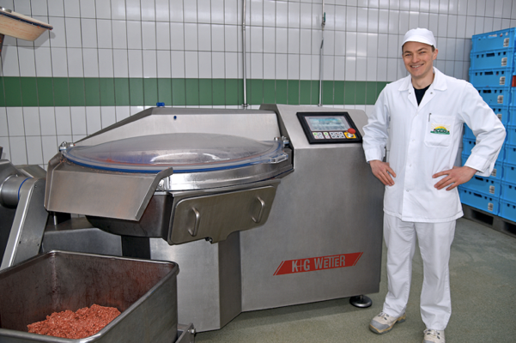
© K+G Wetter
Bildunterschrift: Geteilte Werte: Metzgermeister Florian Holzmayr setzt auf Qualität – und modernste Technologie von K+G Wetter.

Pressebild 2:
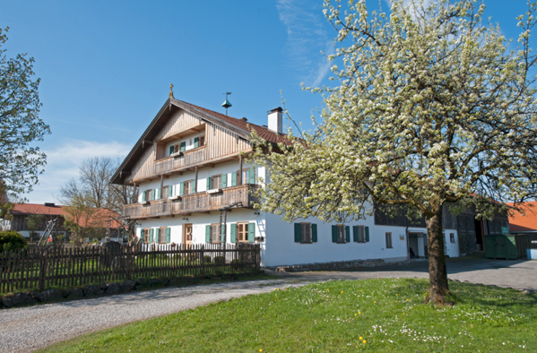
© Vero Design, Karletz
Bildunterschrift: Bio boomt: Der Packlhof zählt heute zu den größten Biofleisch-Produzenten Oberbayerns und hat sich durch zahlreiche Auszeichnungen weit über die Region hinaus einen Namen gemacht.

Pressebild 3:
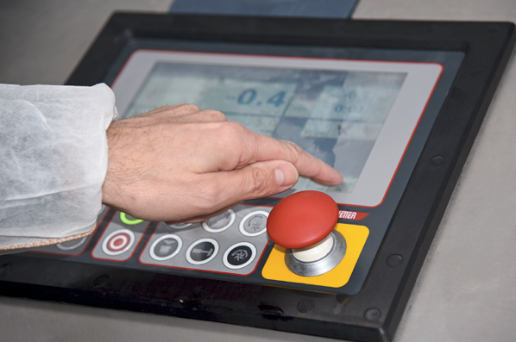
© K+G Wetter
Bildunterschrift: Über das serienmäßig in alle K+G-Handwerkskutter integrierte Touchpanel lassen sich die Software-Lösungen Cutvision und Cutcontrol mühelos ansteuern.

Pressebild 4:
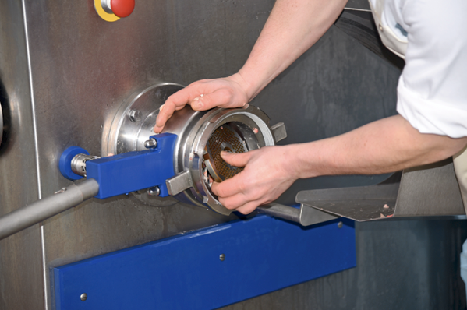
© K+G Wetter
Bildunterschrift: Zum Säubern ist die Sortiereinrichtung werkzeuglos innerhalb von Sekunden ab- und wieder anmontiert.

Pressebild 5:
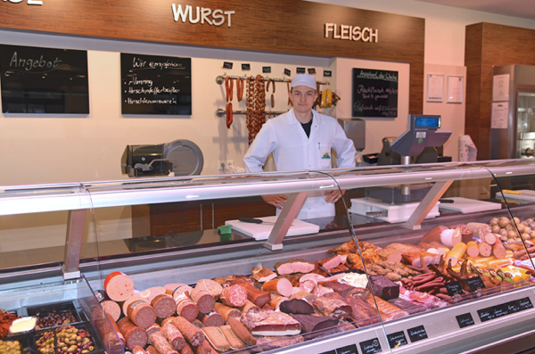
© K+G Wetter
Bildunterschrift: Was die Packlhof-Produktion verlässt, landet zum Teil direkt im angeschlossenen Bio-Laden. Kunden haben die Wahl zwischen rund 250 Wurstsorten und Fleischspezialitäten – und können sich darüber hinaus mit vielen weiteren Bio-Erzeugnissen eindecken.

Pressebild 6:
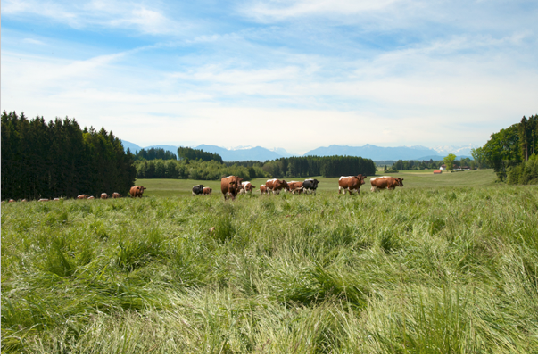
© Vero Design, Karletz
Bildunterschrift: Seit 1992 kommt auch der Rest Deutschlands in den Genuss der feinen Packlhof-Spezialitäten: Mit Alnatura hat die Bio-Metzgerei einen starken Partner zur Seite, der ihre Fleisch- und Wurstwaren in ausgewählten Supermärkten vertreibt.

Kontaktinformationen:
K+G Wetter GmbH
Goldbergstrasse 21
35216 Biedenkopf-Breidenstein
www.kgwetter.de

Ihre Ansprechpartnerin:
Yvonne Scheurer
PR/Media
T. +49 (0) 2 71 . 77 00 16 - 26
F. +49 (0) 2 71 . 77 00 16 - 29
y.scheurer@psv-marketing.de
www.psv-marketing.de

